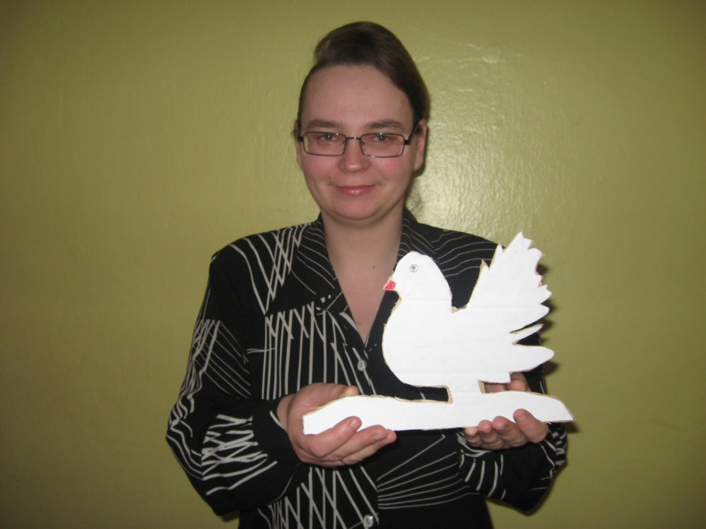 **В ходе проведения культурно-экологической акции ”Поможем пернатому другу “, которая проходила с 24 ноября 2019 года по 25 апреля 2020 года, мы постарались:**

**-Привлечь учащихся и педагогов, общественность к практической природоохранной деятельности;**

**- Расширить и углубить знания учащихся о жизни птиц.**

**- Провели работу по охране птиц, обогащению орнитофауны садов, полей и парков;**

**- Пропагандировали достижения современной орнитофауны.**

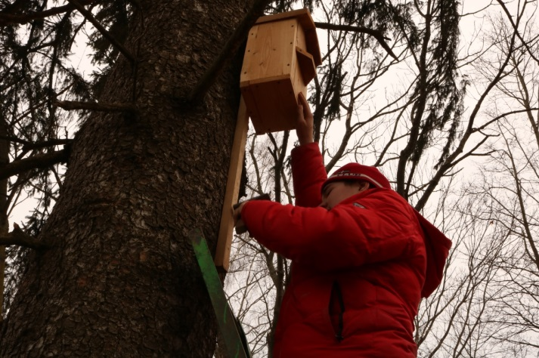

**Акция**

**«Поможем**

**пернатому**

**другу»**

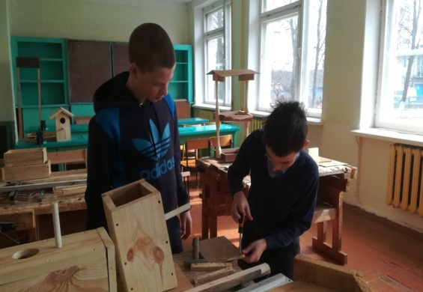**За нашими плечами**

**1. Выявление видового состава земной орнитофауны;**

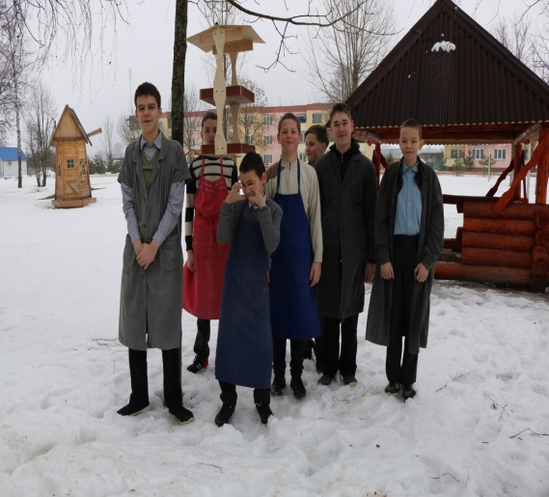**2. Заготовка корма;**

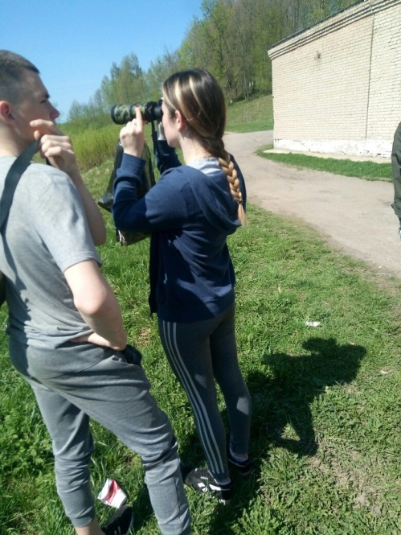**3. Устройство “Птичьих” столовых (ремонт старых, изготовление и развешивание новых кормушек);**

**4. Подкормка птиц;**

**5. Составление фенологического дневника наблюдений;**

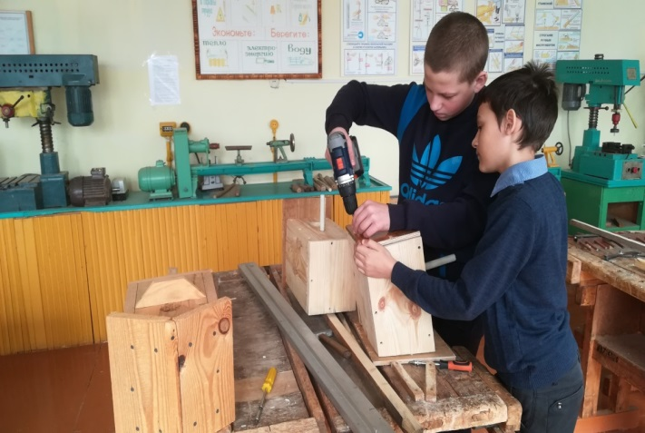**6. Экскурсия “Видовой состав орнитофауны леса”. Туристическая экскурсия в город Витебск.**

**7. Строительство “Птицеграда” (Ремонт, очистка, изготовление и развешивание искусственных гнездовий);**

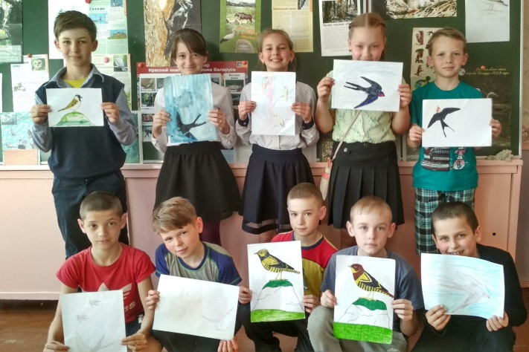**8. Проведение игровой программы “Пернатые друзья”;**

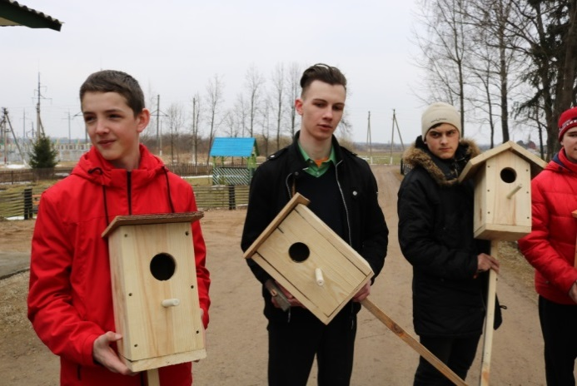**9. Выставка-конкурс рисунков “Прилет птиц”;**

**10. Фотовыставка-конкурс “Они прилетели”;**

**12. Раздача листовок «Берегите птиц»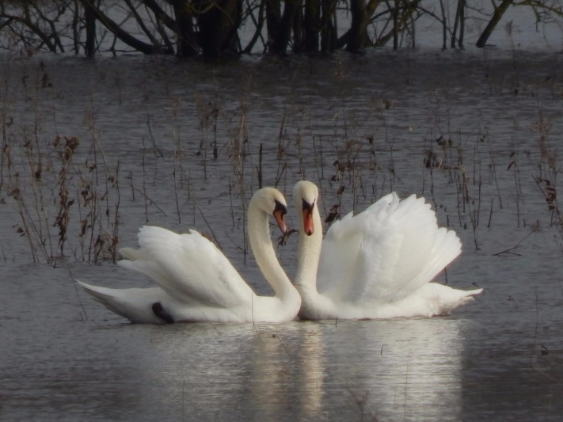.**

**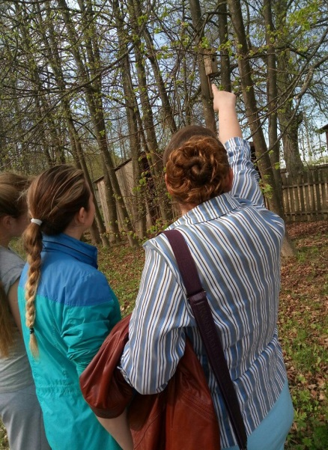*Объединения по интересам:***

**Занимательная экология», «Юнкор», Школьное лесничество**

**В наших рядах:**

учащиеся 7 класса **Берёзко Дмитрий, Дегтярёв Ростислав, Яблоков Евгений,**

учащиеся 8 класса **Старомужева Екатерина, Бразгун Елизавета и Горючко Валерия.**

учащиеся 9 класса **Кузьминов Игорь, Ефремов Никита, Харчук Владислав.**

учащаяся 10 класса **Стук Романа, Шелухо Карина и Володькина Алёна.**

учащиеся 11 класса **Новицкая Кристина и Берёзко Артём.**

**Вступай в наши ряды!!!**